Управління освіти Білгород-Дністровської міської ради

Академічний ліцей м. Білгород-Дністровський

Розвиток аналітичного,
синтетичного, логічного й
критичного мислення п’ятикласників
нової української школи
на уроках інформатики в контексті
розвивально-компетентнісного підходу
засобами Google Docs
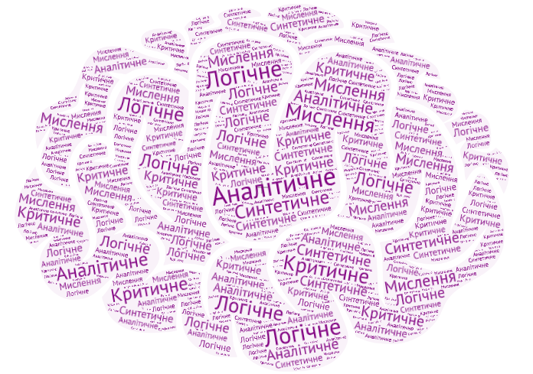

Методична розробка
м. Білгород-Дністровський
2021
Мета даного навчально-методичного посібника – показати можливості інтегрованого використання Google Документів з метою створення інтерактивного навчального середовища для учнів.

Автор посібника:
Євгенія Юріївна Реброва - вчитель інформатики Академічного ліцею м.Білгород-Дністровського, кваліфікаційна категорія «спеціаліст вищої категорії», педагогічне звання «Старший вчитель».

Рецензенти:
Є.Ю. Гапонова – старший викладач кафедри Методики викладання і змісту освіти КЗВО «Одеська академія неперервної освіти», кваліфікаційна категорія «спеціаліст вищої категорії», наукове звання «Кандидат педагогічних наук».
А. Ю. Якубовська – заступник директора з науково-методичної роботи Академічного ліцею м. Білгород-Дністровського, кваліфікаційна категорія «спеціаліст вищої категорії», педагогічне звання «Вчитель-методист».
О. Я. Вихристюк - – вчитель інформатики Академічного ліцею м. Білгород-Дністровського, кваліфікаційна категорія «спеціаліст вищої категорії», педагогічне звання «Вчитель-методист»

Зміст

Передмова 4
Створення інтерактивних документів засобами Google Docs 10
Початок роботи з Google презентацією. 12
Документ Інформація. 14
Розділ Поняття інформаційної системи. 21
Види комп’ютерів 22
Склад комп’ютера. 24
Об’єкти файлової системи 27
Робота з Google Формами. 30
Самооцінка набутих знать 30
Підсумкове оцінювання. 32
Робота з Google сайтом. 39
Висновки: 42
Список використаної літератури 44

Передмова
Новий Стандарт освіти передбачає, що вчителі мають працювати за іншими підходами.
Ключова зміна для учнів стосується підходів до навчання та змісту освіти.
Замість запам’ятовування фактів та понять учні набуватимуть компетентностей. Це – динамічна комбінація знань, умінь, навичок, способів мислення, поглядів, цінностей, інших особистих якостей, що визначає здатність особи успішно соціалізуватися, провадити професійну та/або подальшу навчальну діяльність. Тобто формується ядро знань, на яке будуть накладатись уміння цими знаннями користуватися, а також цінності та навички, що знадобляться випускникам української школи у професійному та приватному житті.
Список компетентностей, яких набуватимуть учні, закріплено законом «Про освіту»:
- вільне володіння державною мовою;
- здатність спілкуватися рідною (у разі відмінності від державної) та іноземними мовами;
- математична компетентність;
- компетентності у галузі природничих наук, техніки і технологій;
- інноваційність;
- екологічна компетентність;
- інформаційно-комунікаційна компетентність;
- навчання впродовж життя;
- громадянські та соціальні компетентності, пов’язані з ідеями демократії, справедливості, рівності, прав людини, добробуту та здорового способу життя, з усвідомленням рівних прав і можливостей;
- культурна компетентність;
- підприємливість та фінансова грамотність.
Спільними для всіх компетентностей є так звані наскрізні вміння: читання з розумінням, уміння висловлювати власну думку усно і письмово, критичне та системне мислення, здатність логічно обґрунтовувати позицію, творчість, ініціативність, вміння конструктивно керувати емоціями, оцінювати ризики, приймати рішення, розв’язувати проблеми, здатність співпрацювати з іншими людьми.
Щоб набувати компетентностей, школярі навчаються за діяльнісним підходом – тобто частіше щось роблять замість того, щоб просто сидіти за партами і слухати вчителя.
Міністерством розроблено нову модель оцінювання
Ця модель ґрунтується на формувальному оцінюванні, що дозволяє оцінити насамперед процес навчання, а не результат (тобто кількість помилок), а також поступ кожного учня.
Завдання такого оцінювання – розкрити потенціал кожної дитини, підтримати її і надихнути.
Набуття перерахованих компетентностей учнями неможливо без розвиненого логічного мислення. В статті ПОРІВНЯЛЬНИЙ АНАЛІЗ ДЕФІНІЦІЙ «КРИТИЧНЕ МИСЛЕННЯ» ТА «ЛОГІЧНЕ МИСЛЕННЯ» Р. С. Мілян, Вінниця, Україна звертається увага на те, що «Пріоритетним напрямом реформування системи освіти є оновлення змісту освіти. Школа має готувати учнів до життя через формування в школярів умінь критично мислити, логічно обґрунтовувати, розв’язувати проблеми, самостійно шукати, аналізувати інформацію тощо. На думку науковців (Д. Халперн, Дж. Барелл, Є. Полат), критичне мислення характеризується логічними уміннями. Культура логічного мислення є складовою математичної компетентності учнів згідно з Концепцією нової української школи».
«Сьогодні розвинене логічне мислення розглядається не тільки як найважливіша умова навчальної успішності школяра, але і як основа формування його вмотивованої діяльності, уміння вирішувати проблеми, що виникають в реальному житті, і здатності оцінювати свою діяльність. Велика роль логічного мислення у формуванні ціннісних орієнтацій особистості, що забезпечують її стійкість, наступність певного типу поведінки і діяльності, що регулюють мотивацію особистості і є найважливішим елементом її структури».
«Наявність логічного мислення характеризується умінням застосовувати закони логіки, згідно з якими організовувати свою діяльність, виконувати логічні операції та аргументувати їх, будувати гіпотези й робити правильні висновки. Логічне мислення дає змогу оцінювати результати власних мисленнєвих процесів. Логічне мислення інколи називають ще спрямованим мисленням, оскільки його метою є отримання бажаного результату. У процесі наукового пізнання при вирішенні практичних завдань, порівнюючи між собою істинні твердження, можна отримати нові, спираючись на логічне мислення.
До операційних компонентів мислення відносять такі базові логічні операції: аналіз, синтез, порівняння, абстрагування, узагальнення, класифікація, систематизація. Кожна з цих логічних операцій виконує свою важливу функцію у процесі пізнання й знаходиться у складному взаємозв'язку з іншими операціями. Аналіз дозволяє розділити ціле на частини; синтез слугує засобом поєднання окремих елементів у єдине ціле; порівняння дозволяє установити схожість та відмінність; абстрагування забезпечує виокремлення одних ознак й відволікання від інших; узагальнення є засобом об'єднання предметів або явищ за їхніми ознаками; класифікація дозволяє здійснити поділ предметів за ознаками; систематизація забезпечує поділ та подальше об'єднання».
Розвиток логічного мислення залежить від багатьох факторів. Одним з них є створення умов активної розумової діяльності на всіх етапах навчання. Основними і головними критеріями розвитку логічного мислення є: вміння виділяти суттєві ознаки з другорядних, вміння міркувати, порівнювати, аналізувати, класифікувати предмети, аргументувати свою точку зору, встановлювати причинно-наслідкові зв'язки, розвивати нестандартність. Критичне мислення передбачає, окрім логічних операцій, критичне ставлення до отриманих результатів, що розширює його характеристики.
З проблемами створення умов активної розумової діяльності учнів перетинається проблема створення сучасних підручників.
20-21 травня 2021 року відбулася Міжнародна науково-практична інтернет-конференція «Проблеми сучасного підручника», яку щорічно проводить Інститут педагогіки НАПН України з метою висвітлення результатів наукових досліджень проблем теорії і практики підручникотворення в Україні та за кордоном. За матеріалами цієї конференції «У сучасному інформаційному світі вчитель постійно шукає і впроваджує нові дієві засоби навчання, які допоможуть підвищити рівень засвоєння навчального матеріалу, зацікавити, підвищити пізнавальну та стимулювати розумову активність суб’єктів освітнього процесу. Реалізація діяльнісного підходу вимагає від учителя використання нових форм організації пізнавальної діяльності учнів, зокрема самоосвітньої діяльності з відкриттям нових знань. Ідеться про активне та інтерактивне навчання, під час якого суб’єктами взаємодії є не лише учні та вчитель, а й інтерактивні засоби навчання, які готує або підбирає педагог.
Останніми роками науковці говорять про своєрідний формат подачі навчальної інформації, який умовно відповідає формулі «одна тема – одна розгортка».
Чим цікавий формат «одна тема – одна розгортка»? По-перше, він не схожий на традиційний підручник, у ньому відсутні великі лінійні тексти, при цьому тема розкривається стисло, але максимально повно. По-друге, формат розрахований на сучасних дітей, які краще сприймають графічну інформацію, ніж текстову. Навчальний матеріал пояснюється за допомогою ілюстрацій, яскравих схем і невеликих текстових коментарів. Навчання за такими матеріалами буде більш ефективним, оскільки графічна інформація запам’ятовується краще і швидше, ніж текстова. По-третє, сучасна дидактика пропонує різні варіанти такої специфічної подачі інформації учням».
На мою думку, використання можливостей Google документів, а саме – можливість швидкого та легкого переходу від одного документа до іншого, одночасне використання документів різних типів, дозволяє реалізувати такий підхід - створювати інтерактивні навчальні матеріали, навчаючі тести та інші документи з вбудованими в них інструментами для полегшення засвоєння та запам’ятовування інформації, саме в форматі «одна тема – одна розгортка».
Більшість документів, які я використала в своїй роботі – це Google Документи, Google Презентації, Google Форми. Дуже зручним засобом об’єднання всіх видів Google документів є Google сайт.
Мені дуже сподобалася можливість Google Форм аналізувати результати тестувань, коментувати відповіді на кожне питання, надавати рекомендації. Я вважаю, що створення тестів на основі Google Форм не тільки для перевірки рівня знань, а і створення навчаючих тестів, є дуже ефективним засобом формувального оцінювання.
З іншого боку результати тестів можуть бути використані для аналізу рівня досягнень учнів, як самими учнями, так і вчителем. Крім того, вони можуть бути використані для автоматичного створення Сертифікатів про засвоєння матеріалів теми при успішному завершенні проходження тесту. Отримання Сертифікату є елементом спонукання до навчання, надихає на вивчення матеріалів теми.
Цікавим та корисним і для учнів і для вчителя є можливість об’єднання посилань на матеріали одної теми в одному документі. Таким «посадочним майданчиком» може бути окремий Google Документ, слайд Google Презентації, або Google Сайт.
Засіб Jamboard можна використовувати як для демонстрації матеріалів, так і для спільної роботи, та виконання вправ.
Шляхом надання прав доступу до Google Документів можна здійснювати спільну роботу створювання документів та їх використання. Така форма роботи виховує у учнів відповідальність, критичне ставлення, навички роботи в команді.

Створення інтерактивних документів засобами Google Docs

«Мислення починається там, де перед людиною постає нове, невідоме, коли вона починає аналізувати, порівнювати, узагальнювати»
С. Максименко
відомий український психолог

Учням завжди цікаво отримувати новий матеріал не тільки від вчителя, а і самим приймати участь в процесі навчання.

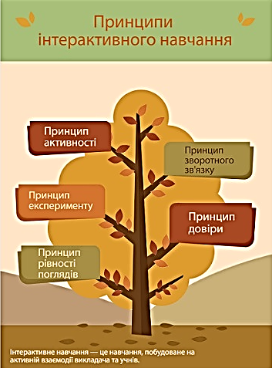

На мій погляд, в реалізації інтерактивного навчання дуже зручним інструментом, таким, що викликає цікавість та надає можливість швидкого запам’ятовування, є кластери.
Слово «кластер» походить з англійської мови ( cluster – пучок, рій, скупчення). Кластер – виділення смислових одиниць тексту та їх графічне оформлення у формі пучка.
Кластер в моїй роботі включає ключові слова, матеріали, подані у логічній послідовності. Складовими кластера є текстові та графічні об’єкти, котрі створюють цілісну і наочну картину.
Метод «кластера» дозволяє представити на уроці великий обсяг інформації в структурованому і систематизованому вигляді, виявити ключові слова теми. Таким чином підвищується мотивація, адже сам матеріал сприймаються легше. Людині потрібні графічні образи, тому що мозок краще запам’ятовує моделі. Представлення інформації у формі кластера сприяє творчій обробці, а тому забезпечує засвоєння ії на рівні розуміння. Кластери дозволяють розвивати мислення, робити його більш гнучким.
Моя робота побудована саме на використанні кластерів.
Більшість документів, що використані в моїй роботі, самі по собі є кластерами. За допомогою можливостей Google документів встановлювати зв’язки між ними, я реалізовую подання матеріалів теми шляхом вибору назв на слайді презентації, або в самих Google документах.
В роботі використані:
Google документи;
Google презентації;
Google форми;
Google таблиці;
Google Jamboard;
Wordart.com.

Для початку роботи з моїми інтерактивними документами треба скопіювати у рядок адреси вікна браузера Google Chromе наступне посилання та перейти по ньому:
https://docs.google.com/presentation/d/1KqwXMAtfJ2PGXScCCpwcstKpf2bUS-s5uY8jr46HAd4/edit?usp=sharing
Або перейти на мій Google сайт за посиланням
https://sites.google.com/view/novenavchannja/

Початок роботи з Google презентацією.
Відкривається Google презентація з двох слайдів.

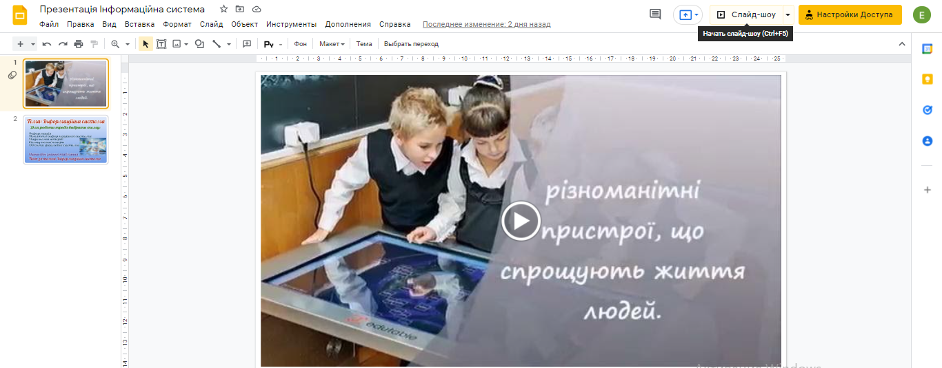

Вмикаємо режим перегляду слайдів – кнопка Слайд-шоу.
На першому слайді розміщено відео Роль інформаційних технологій в житті людини. Після перегляду переходимо на наступний слайд.
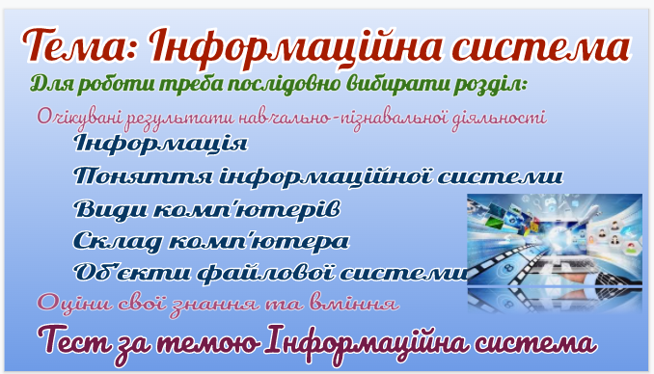

Саме цей слайд є опорним для роботи зі всіма документами з теми Інформаційні системи.
На початку роботи учні знайомляться з очікувані результатами навчально-пізнавальної діяльності. Для цього переходять по відповідному посиланню. Відкривається документ:
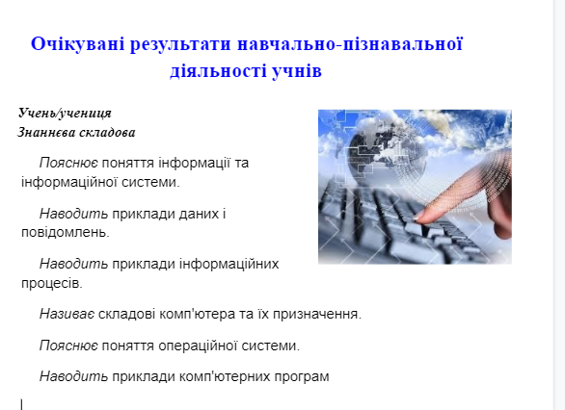
Після перегляду документу, починаємо працювати за темою.
Для переходу до певного розділу треба його вибрати.
Після вибору розділу Інформація відкривається документ Інформація.

Документ Інформація.
Відкривається вікно документу Інформація

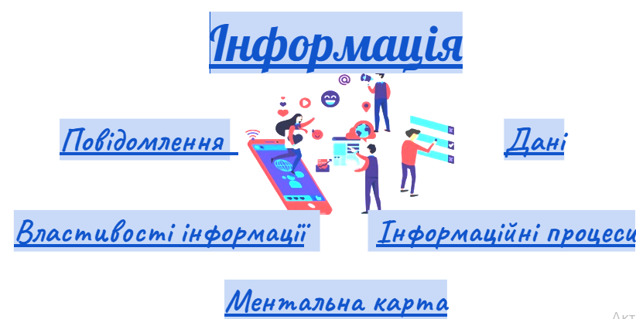

Це інтерактивний документ. При виборі слова Інформація з’являється посилання на інший документ.
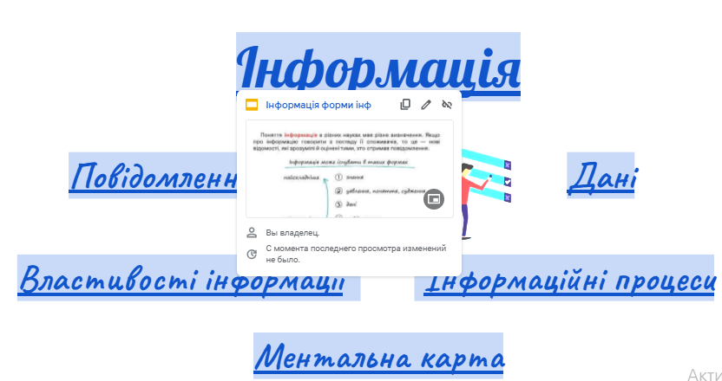
Після підтвердження перегляду відкривається вікно з вмістом наступного документу, в якому подається поняття інформації та її форми.
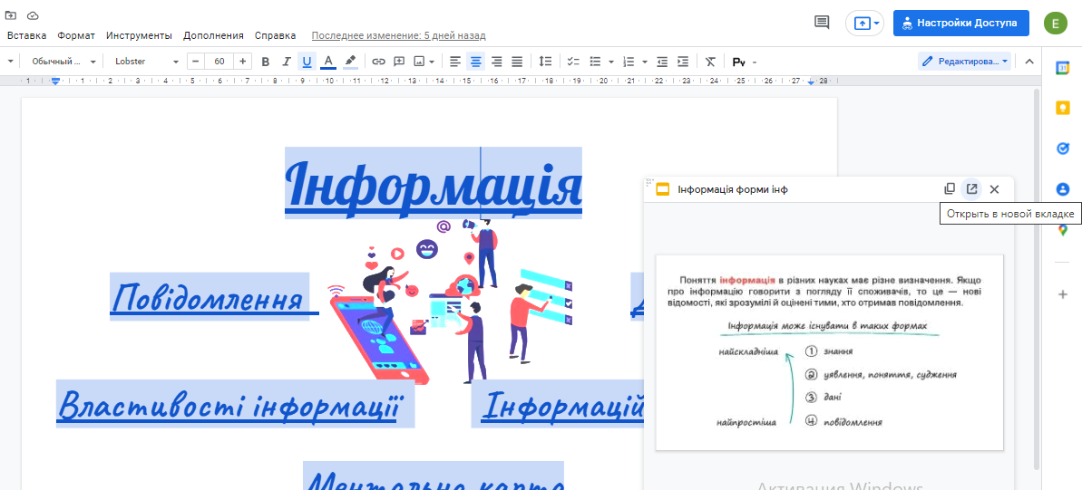

При бажанні цю інформацію можна побачити у розкритому вікні. Для цього вибрати кнопку Открыть у новій вкладці.
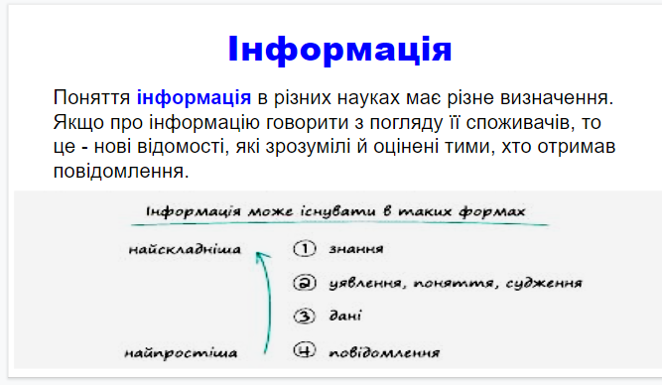
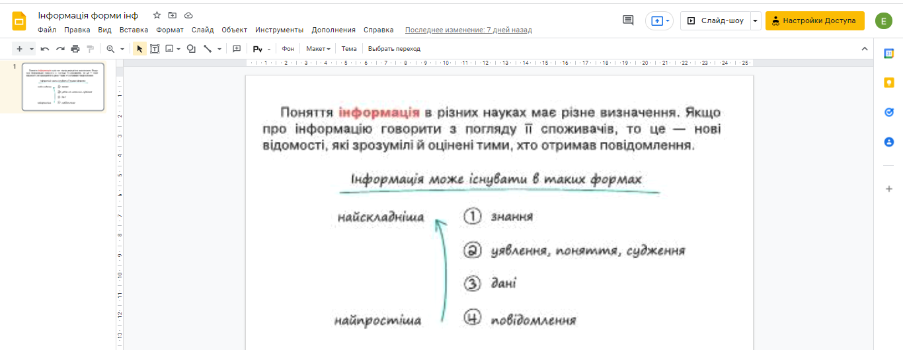
Після перегляду закриваємо вікно та повертаємося до документу Інформація. Аналогічно працюємо з іншими документами.
Вибір слова Повідомлення:
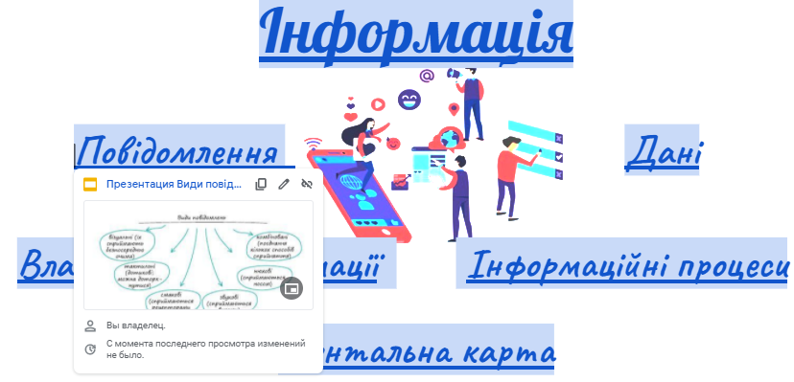

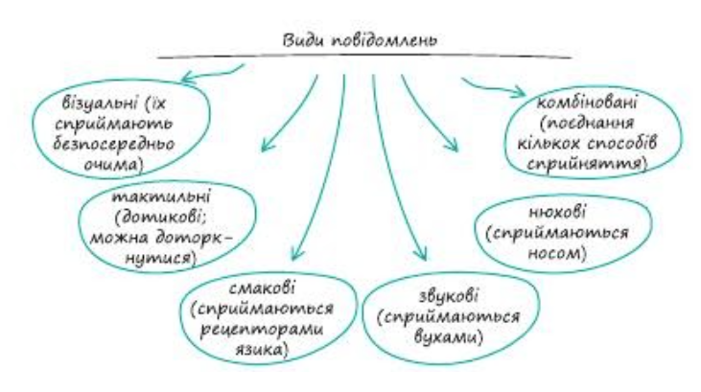
Таким самим способом дізнаємося про поняття Дані, Властивості інформації, Інформаційні процеси та відкриваємо ментальну карту поняття Інформація.
Дані:

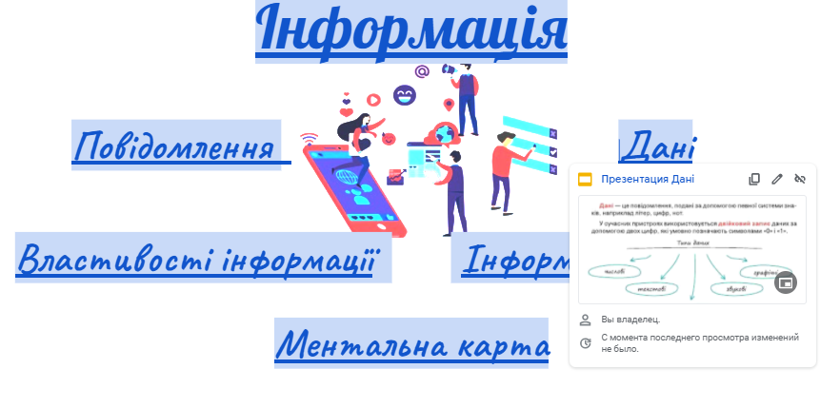
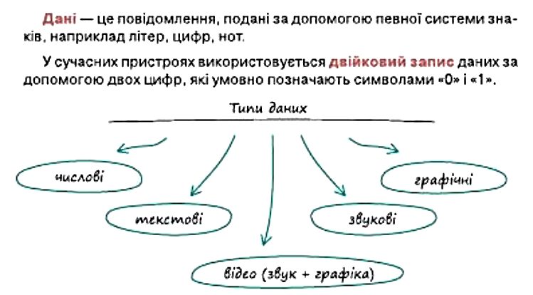

Властовості інформації:

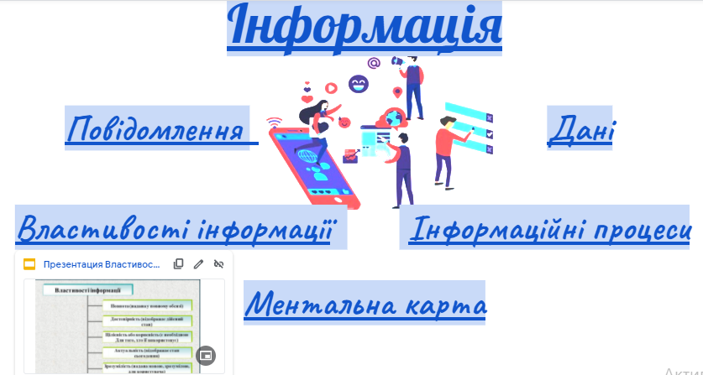

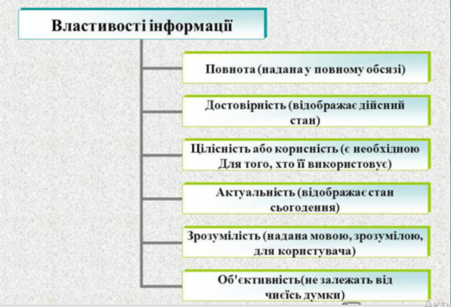

Інормаційні процеси

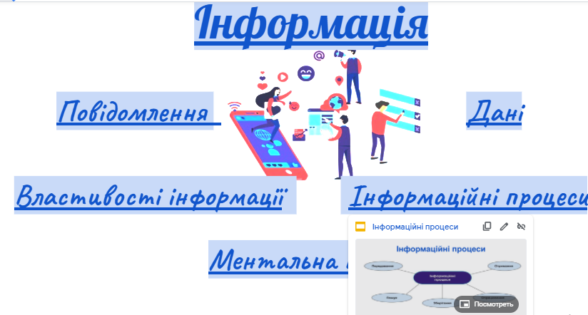

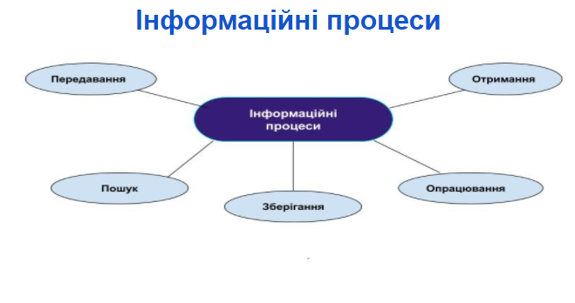

Ментальна карта:

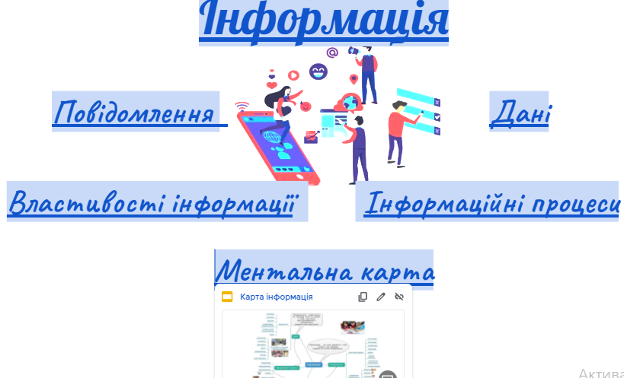

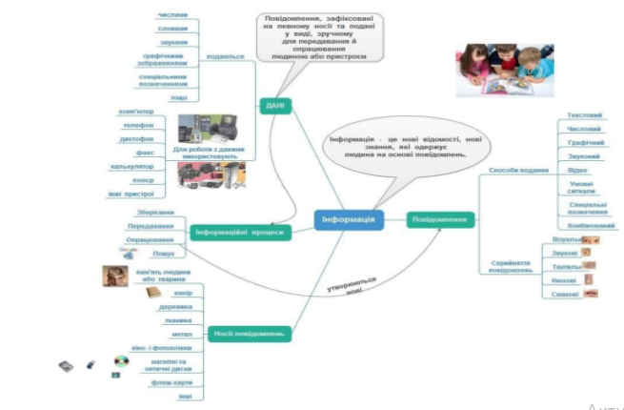
Як ми бачимо всі докумени розділу Інформація подані в вигляді Після перегляду всіх документів, що пропонуються в документі Інформація, закриваємо вікно документа Інформація та повертаємося на опорний слайд для вибору наступного розділу.

Розділ Поняття інформаційної системи.
Після переходу відкривається документ Інформаційна система.
Він вміщує малюнки схем для повторення понять Інформація та Інформаційні процеси, основна частина – текст, що розкриває поняття інформаційної системи.
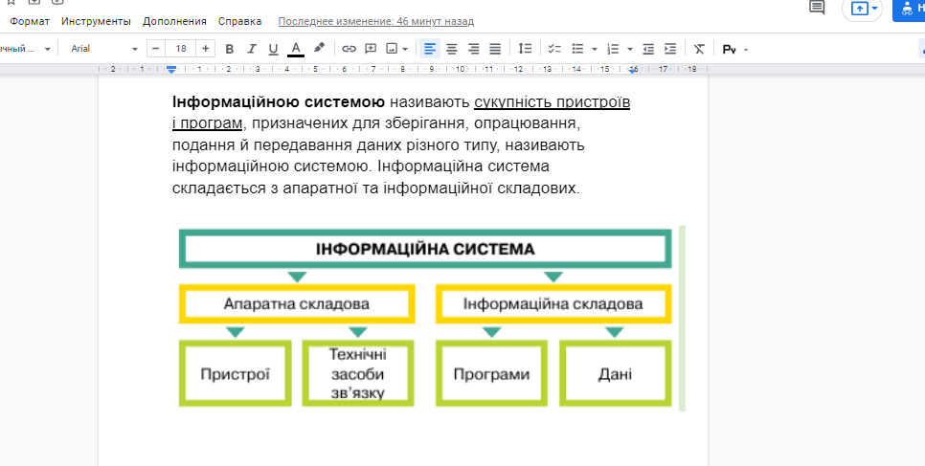

Повертаємося до опорного слайду для вибору розділу Види комп’ютерів.

Види комп’ютерів
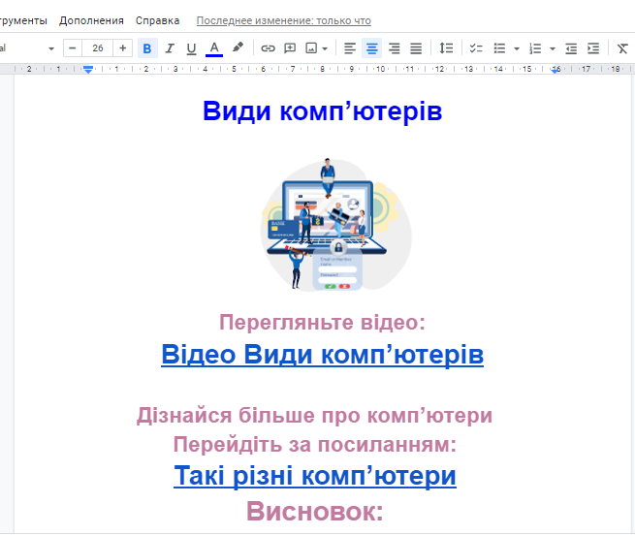
З документу Види комп’ютерів учні переходять на перегляд відео, після чого виконують інтерактивну вправу, створену за допомогою засобу Wordart.com.
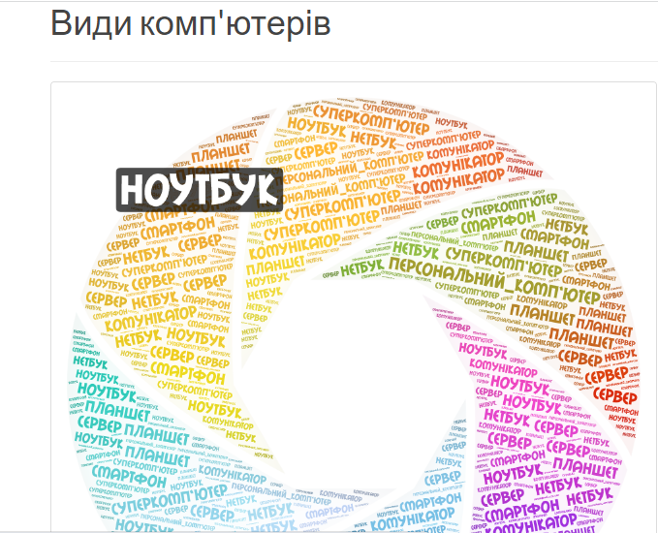
Після вибору слова, що означає назву комп’ютера, з’являється інформація про цей вид комп’ютера.
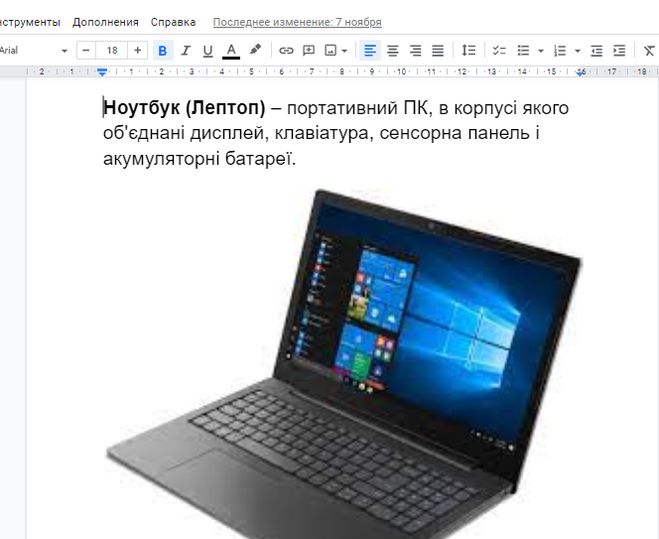

Знову повертаємося на опорний слайд для вибору наступного розділу Склад комп’ютера.

Склад комп’ютера.
Відкривається документ Склад комп’ютера.
На початку документу повторення - схема Інформаційні процеси. Далі пропозиція переглянути презентацію “Склад комп’ютера” та виконати вправи на Jamboard на закріплення матеріалу.
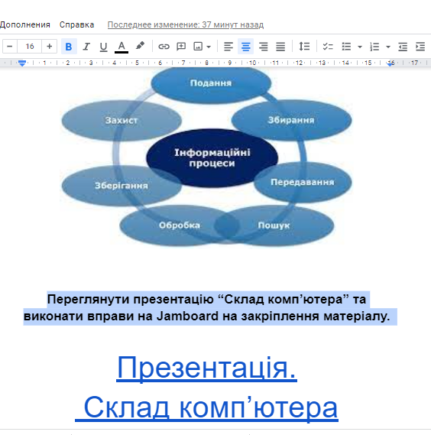
Після перегляду презентації учню мають виконати вправи на закріплення матеріалу. Для створення вправ використаний засіб Jamboard.
Увага! Для виконання вправ кожен учень має отримати свій номер фрейму у вчителя.
Вправа 1 «Я бажаю мати свій комп’ютер»
Для виконання завдання:
- Перейти за посиланням
- Перейти на фрейм, номер якого дасть вчитель.
- На фреймі зробити стікер зі своїм прізвищем
- Виконувати завдання.
Виконати завдання в Jamboard, що розміщено за посиланням
https://jamboard.google.com/d/1KFyB_FWtQHO6jpebPPnOe0M36m8C05i2CCmW9wZNHQA/edit?usp=sharing
Вигляд екрану після переходу по посиланню:
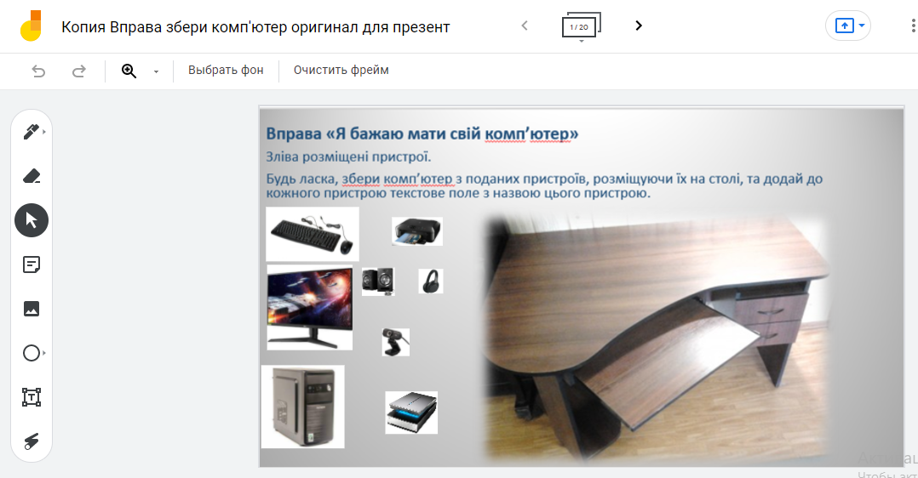

Учні мають розмістити пристрої комп’ютера на столі. До кожного додати текстове поле, за допомогою якого зробити напис з назвою пристрою.

Вправа 2. «Наводимо лад»
Увага! Для виконання вправ кожен учень має отримати свій номер фрейму у вчителя.
Для виконанням завдання:
- Перейти за посиланням
- Перейти на фрейм, номер якого дасть вчитель.
- На фреймі зробити стікер зі своїм прізвищем
- Виконувати завдання.
Виконати завдання в Jamboard, що розміщено за посиланням
https://jamboard.google.com/d/1bS7MKn_5yAZMxSI9h-d9dTBfuJRAY2XCdKl2W_Dt7jY/edit?usp=sharing

Пристрої, що розміщені ліворуч, треба розташувати по полицям з написами: Пристрої введення, Ноутбуки системні блоки, Пристрої виведення.
Вигляд екрану після переходу по посиланню:
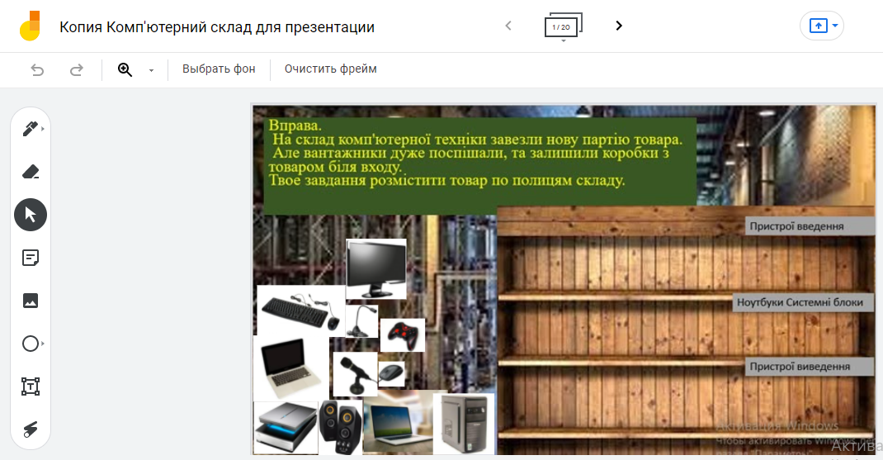

Для повторення та систематизації отриманої інформації можна використати карту знань Складові комп’ютера, яка доступна за посиланням https://docs.google.com/document/d/15Ss4pcmb7Mrg4nHDnnWLe1-X4boyfyc8wKqTonwCwQI/edit?usp=sharing

Об’єкти файлової системи

Після вибору посилання, переходимо на документ Файлова система.
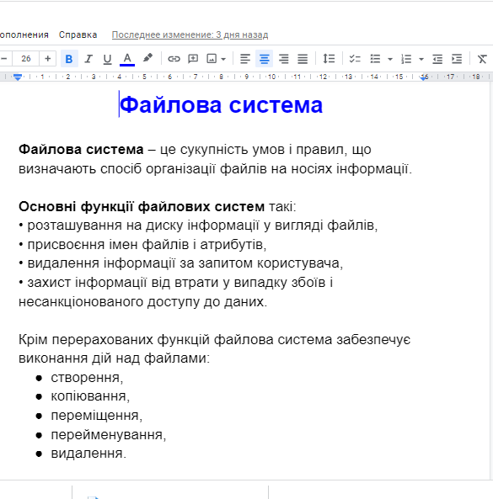
Він вміщує основні поняття стосовно файлової системи.
Для знайомства з основними термінами, що використовуються в файловій системі по черзі переходимо по посиланням

Об’єкти файлової системи
https://wordart.com/eg30iyv9nhwg/%D0%BE%D0%B1'%D1%94%D0%BA%D1%82%D0%B8-%D1%84%D0%B0%D0%B9%D0%BB%D0%BE%D0%B2%D0%BE%D1%97%20%D1%81%D0%B8%D1%81%D1%82%D0%B5%D0%BC%D0%B8

Це посилання на інтерактивну вправу, створену за допомогою засобу Wordart.com
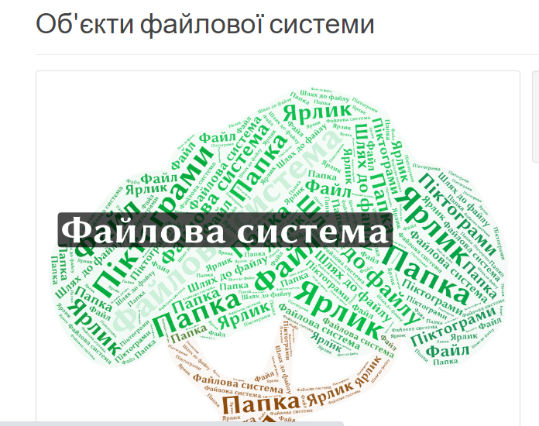

Після вибору слова, що означає назву об’єкт файллової системи, з’являється інформація про цей вид об’єкту.
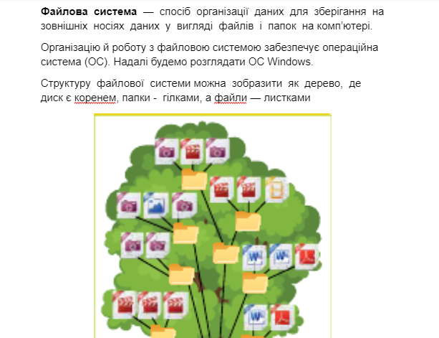

Для подальшого засвоєння матеріалу пропонується переглянути два наступні відео:
- Структура файлів і папок
https://www.youtube.com/watch?v=-3tgXtcHsUM

- Робота з об’єктами
https://www.youtube.com/watch?v=-z_ylD9bhas
Для закріплення матеріалу виконати вправу «Перевірь себе» за використанням Jamboard:
Увага! Для виконання вправ кожен учень має отримати свій номер фрейму у вчителя.
Перевірь себе

https://jamboard.google.com/d/1a0F0Q7VTuvtSiBR0JX6bpgZRxwLHJR9vAzimjeLV4Dc/edit?usp=sharing

Вікно вправи:
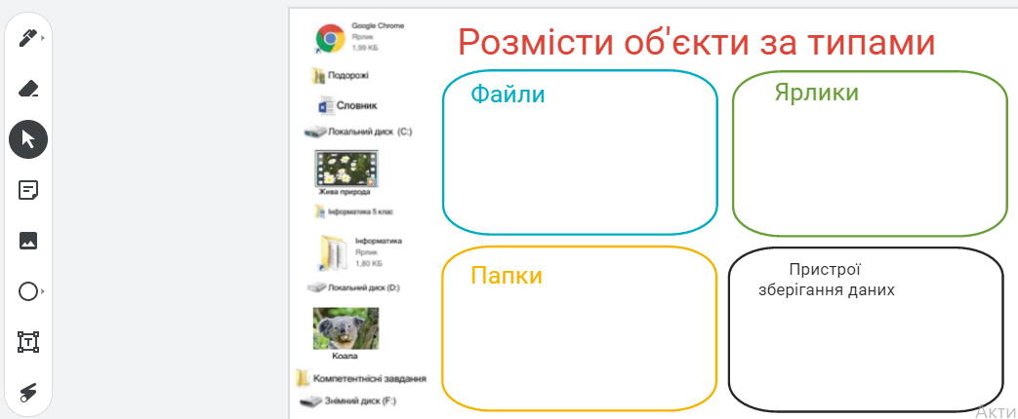

Повертаємося на опорний слайд презентації.

Робота з Google Формами.

Самооцінка набутих знать
Знайомство з основними поняттями теми Інформаційної системи завершено.
Учням пропонується провести самооцінку набутих знать за допомогою тесту, створеного за допомогою Google форми. Для цього треба перейти за посиланням
Оціни свої знання та вміння.
Відкриється форма:
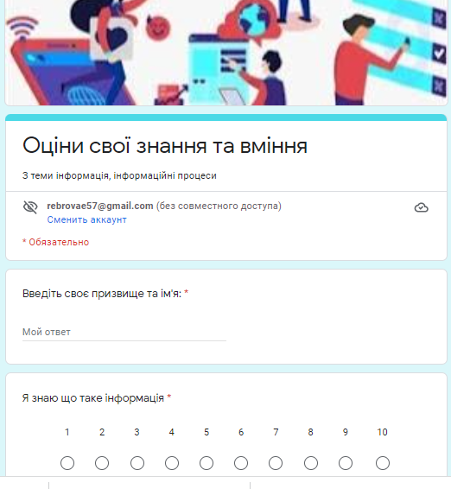
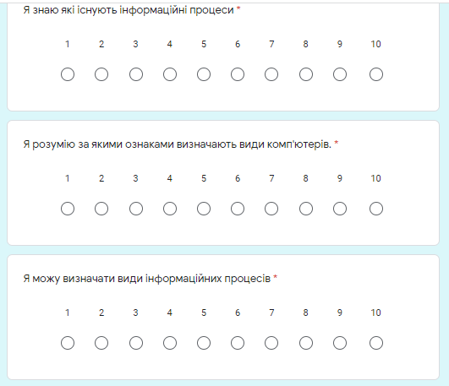

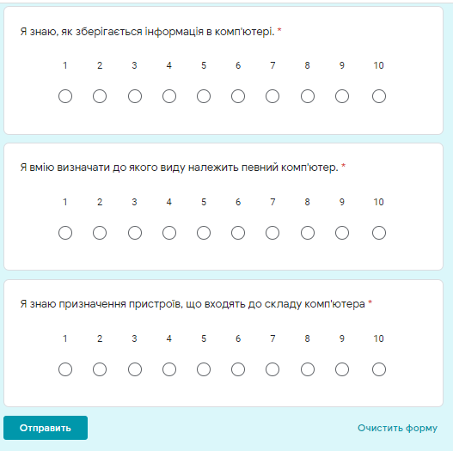

Підсумкове оцінювання.
Для підсумкового оцінювання можна використати навчаючий тест за темою Інформаційна система. Він створений за допомогою Google форми.

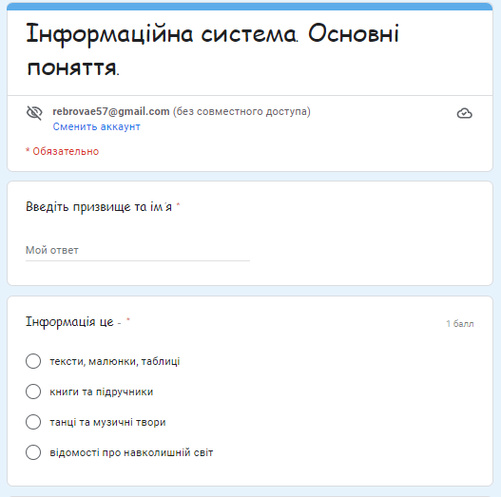
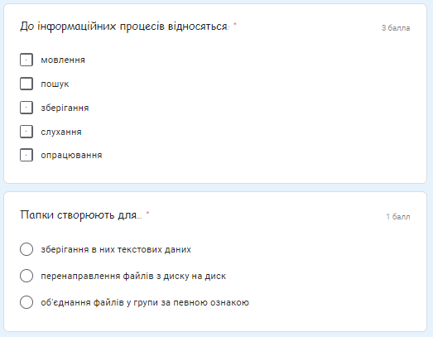
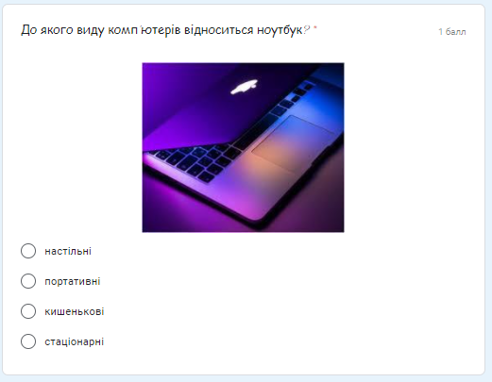
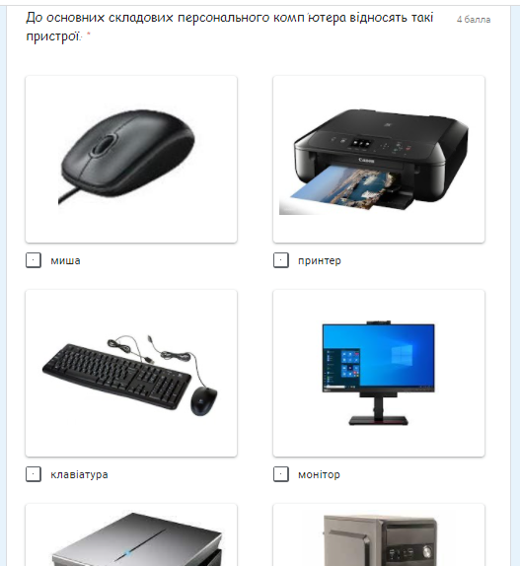
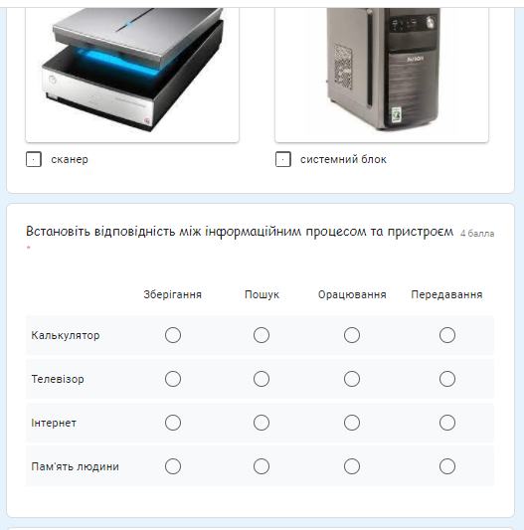
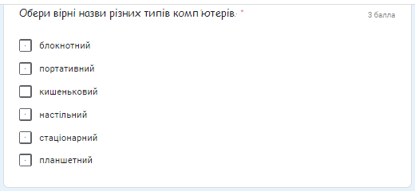
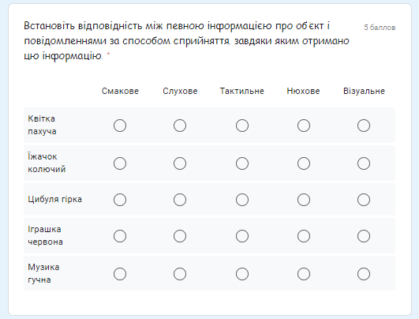
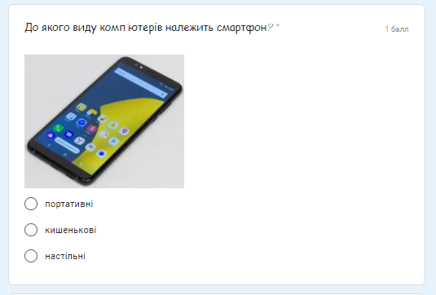
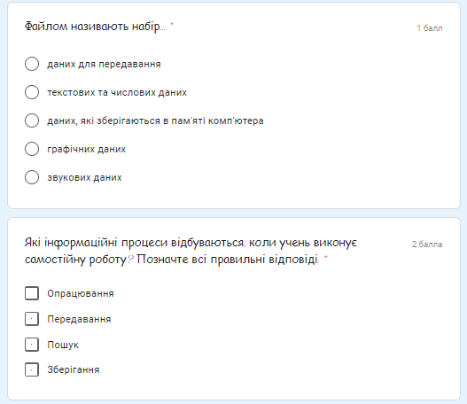
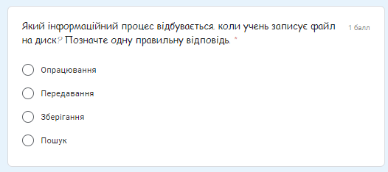

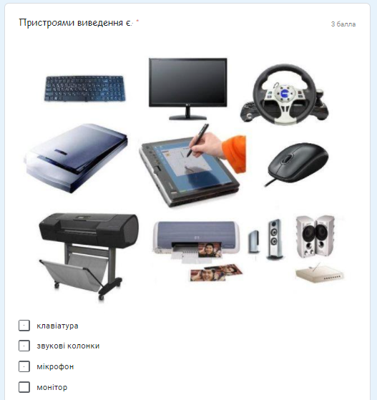
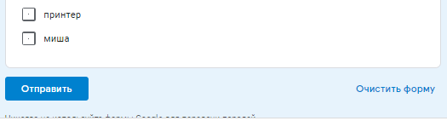

В тесті використані питання різних типів:
- один із списку;
- декілька зі списку;
- сітка (множинний вибір).
Для оформлення тесту використані малюнки.
Після проходження тесту учням показуються невірні відповіді (супроводжуються повідомленням «Нажаль відповідь невірна») з рекомендаціями для того, щоб в наступний раз дати вірну відповідь. Наприклад :
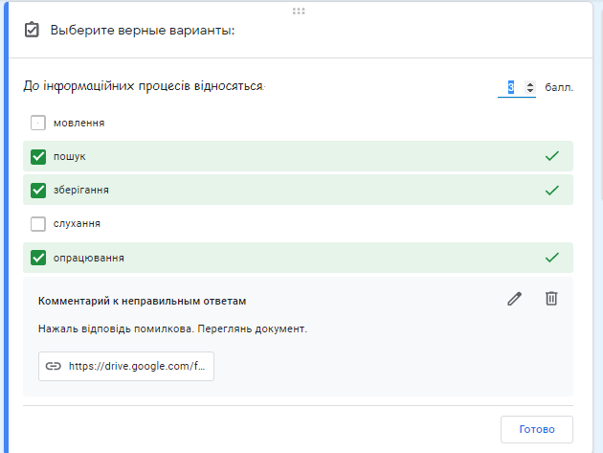
Рекомендаціями є посилання на Google Документи, відео, малюнки, схеми. Учень може повторно ознайомитися з навчальним матеріалом, повторно пройти тест, таким чином покращити свої результати проходження тесту. Після успішного проходження тесту учень отримує сертифікат, який підтверджує засвоєння матеріалу за темою.
Зразок сертифікату:
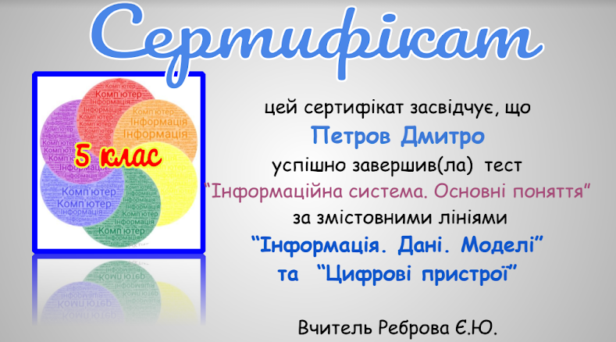

Робота з Google сайтом.
У вікні браузера переходимо за посиланням https://sites.google.com/view/novenavchannja/
Відкривається головна сторінка мого сайту Нове навчання:
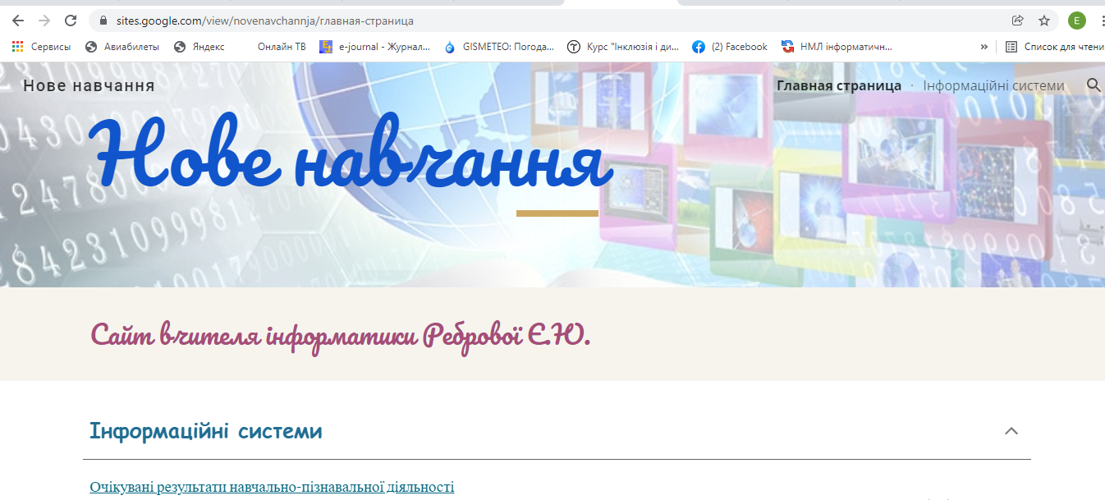

На ній в розкривному списку перераховані посилання на всі ті ж документи, що і в презентації.
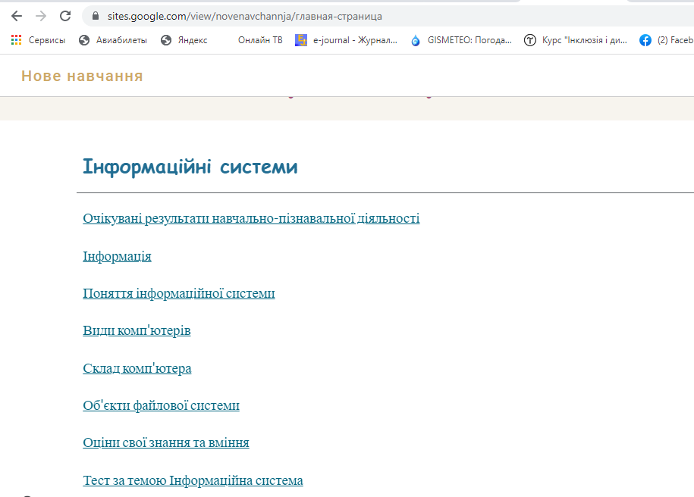

Для зручності використання ці ж посилання подані на окремій сторінці сайту Інформаційні системи.
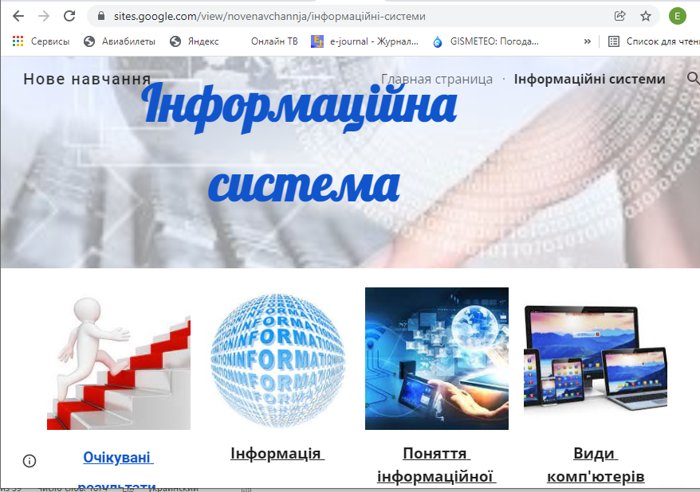
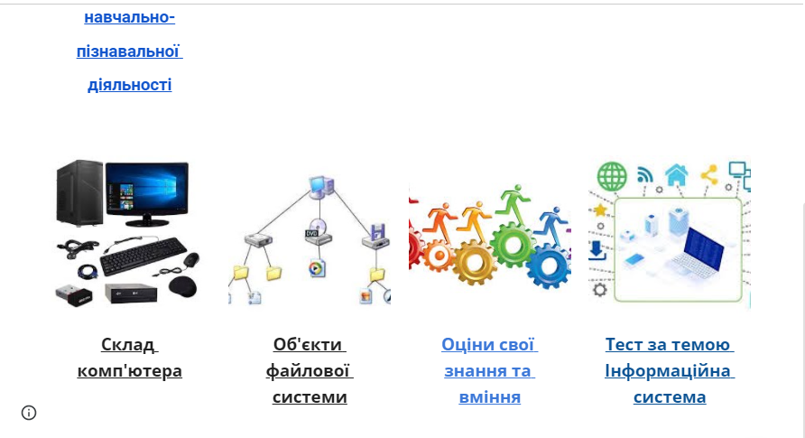

Зручність використання Google сайту є в тому, що його можна відкрити за допомогою будь-якого браузера з будь якого пристрою: комп’ютера, планшета, смартфона для отримання інформації, виконання вправ, та тестування.

Висновки:
На мій погляд, робота, яку я показала може бути корисною як вчителям інформатики, так і учням під час вивчення теми «Інформаційні процеси».
В досить стислій та наочній формі подані основні поняття теми, більшість з них має графічні інтерпретації, супроводжується малюнками, схемами. Таке подання інформації, коли посилання на наступні документи розміщено в базовому документі, сприяє розвитку аналітично мислення, наочно показує складові матеріалу, формує загальне уявлення про структуру і складові теми, дозволяє в будь який момент при необхідності повернутися до пройденого матеріалу. Все це формує цілісну картину навчання, розвиває логічне мислення.
Після знайомства з матеріалами учні виконують інтерактивні вправи на закріплення. Вправи також спрямовані на розвиток логічного мислення, потребують аналізу умови, сприяють розвитку синтетичного мислення. Синтетичний стиль мислення проявляється в створенні чогось нового, оригінального, комбінуванні несхожих, часто протилежні ідей, поглядів, здійснення уявних експериментів. Девіз Синтезатора: "Що якщо...".
Всі документи є інтерактивними, що підвищує зацікавленість учнів під час знайомства з темою. Вони залучаються до роботи. Інтерактивність завжди робить навчання цікавим та ефективним.
Крім того, в роботі використовується формувальне оцінювання. Перед початком роботи учні знайомляться з очікуваними досягненнями. Після проходження теми учням пропонується провести самооцінку набутих знань.
Самооцінювання «надає можливість учням виявляти свої сильні й слабкі сторони, визначати потреби, навчатись відповідальності та прагнути до самовдосконалення».
Крім того, самооцінювання сприяє формуванню критичного мислення, вимагає від учнів провести аналіз рівня своїх досягнень, відповідального ставлення до самого процесу самооцінювання, дає змогу постійно й наполегливо контролювати свої власні досягнення, краще спланувати свій час і свою роботу, свої успіхи спостерігати й бачити самому, покращити свої досягнення з предмету.
Завершальним етапом є проходження тесту за темою. Але сам тест теж є складовою навчання. Після проходження тесту учні знайомляться з результатами, які вміщують коментарі відносно невірних відповідей, та рекомендації по отриманню інформації для можливості підвищити свій рівень знань з цього питання.
Цікавим та стимулюючим моментом, на мій погляд, є отримання Сертифікату після успішного проходження тесту. Це вносить певну емоційну складову в процес навчання, з’являється мотиваційний елемент, що спонукає до вивчення наступних тем.
Я вважаю, що моя робота допоможе розвитку аналітичного, синтетичного, логічного й критичного мислення учнів, набуттю ними компетентностей, що передбачені законом «Про освіту».

Список використаної літератури
- Державний стандарт загальної середньої освіти в Україні. Інформатика. Освітня галузь «Технології» — К.: Освіта України, 2011.
- Навчальна програма для загальноосвітніх навчальних закладів «Інформатика 5–9 класи» (для учнів, які вивчали інформатику в 2-4 класах) Затверджена Наказом Міністерства освіти і науки України від 07.06.2017 № 804
- Методичні рекомендації щодо викладання інформатики у 2021-2022 н.р. згідно Листа МОН України №1/9-482 від 22.09.2021 р. "Щодо методичних рекомендацій про викладання навчальних предметів у закладах загальної середньої освіти у 2021/2022 навчальному році".
- Коршунова О.В., Завадський І.О. Підручник Інформатика 5 клас/ О.В. Коршунова, І.О. Завадський. – К. : Освіта, 2018.
- Мілян Р.С., ПОРІВНЯЛЬНИЙ АНАЛІЗ ДЕФІНІЦІЙ «КРИТИЧНЕ МИСЛЕННЯ» ТА «ЛОГІЧНЕ МИСЛЕННЯ»/ Р.С. Мілян 2019 р. [Електронний ресурс] : [Сайт] – Режим доступу : https://journals.indexcopernicus.com/api/file/viewByFileId/911392.pdf
- Гич Г. М. ПІДРУЧНИК У ФОРМАТІ «ОДНА ТЕМА – ОДНА РОЗГОРТКА» / Г. М. Гич// Проблеми сучасного підручника: ключові компетентності та предметні навички: матеріали Всеукраїнської науково-практичної конференції (20-21 травня 2021 р. ).- Київ.: Педагогічна думка, 2021. – с.38-40. . [Електронний ресурс] : [Сайт] – Режим доступу : https://etest.org.ua/images/2021/05/PSP/thesis_PSP_2021-1.pdf
- Самооцінювання: дієві поради, що допоможуть навчити учнів критично оцінювати свої досягнення [Електронний ресурс] : [Сайт] – Режим доступу : http://barna-consult.com/samootsinyuvannya-diyevi-porady-shho-dopomozhut-navchyty-uchniv-krytychno-otsinyuvaty-svoyi-dosyagnennya/

©Р. С. Мілян, ПОРІВНЯЛЬНИЙ АНАЛІЗ ДЕФІНІЦІЙ «КРИТИЧНЕ МИСЛЕННЯ» ТА «ЛОГІЧНЕ МИСЛЕННЯ»/2019 р. https://journals.indexcopernicus.com/api/file/viewByFileId/911392.pdf
Гич Г. М. ПІДРУЧНИК У ФОРМАТІ «ОДНА ТЕМА – ОДНА РОЗГОРТКА» / Матеріали Всеукраїнської науково-практичної конференції «Проблеми сучасного підручника: ключові компетентності та предметні навички»: збірник тез Міжнародної науково-практичної інтернет конференції (електронне наукове видання), 20-21 травня 2021 р. Київ.: Педагогічна думка, 2021. – с.38-40. https://etest.org.ua/images/2021/05/PSP/thesis_PSP_2021-1.pdf
Самооцінювання: дієві поради, що допоможуть навчити учнів критично оцінювати свої досягнення http://barna-consult.com/samootsinyuvannya-diyevi-porady-shho-dopomozhut-navchyty-uchniv-krytychno-otsinyuvaty-svoyi-dosyagnennya/

